**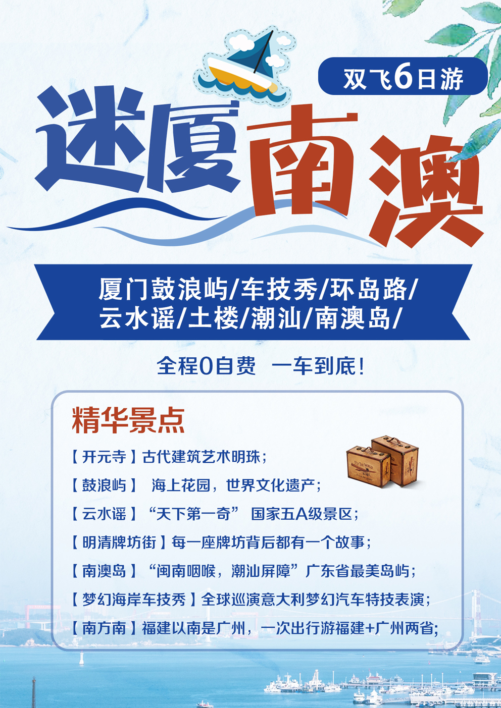**

**迷厦南澳**

**厦门鼓浪屿、潮汕南澳岛、云水谣土楼双飞六日游**

|  |  |  |  |
| --- | --- | --- | --- |
| **时间** | **行程安排** | **用餐** | **住宿** |
| **D1** | **昆明-揭阳**  **参考航班：昆明-揭阳MU5835 17：35-20：00**  昆明机场前往汕头，接机前往酒店办理入住手续，后自由活动。  **夜间游客推荐：**  浪漫一族：夜间游客可到【人民广场】看喷泉、租赁单车骑行堪称汕头亮丽风景线的【海滨长廊】  踏马路一族：游客可到【苏宁广场】【合胜百货】【星湖城】自由闲逛  吃货一族：汕头长平路、珠江路、百花路美食街以及何种百年老字号自行品尝。 | **///** | **汕头** |
| **D2** | **汕头-厦门-车技秀**  7787d6afc2eb3424ce088630136123e早餐后，参观**【梦幻海岸车技演艺秀】**首家与国际接轨，最时尚、最顶级、全球巡演意大利梦幻汽车特技表演。 梦幻汽车表演队旨在让更多国人了解汽车文化，汽车特技文化，亲眼看到电影里才能看到的，汽车漂移，飞车，汽车侧行，等等高难度汽车特技表演。车队曾被好莱坞大牌导演斯皮尔伯格、卡梅隆、卢卡斯等征为御用特技表演车队，在多部好莱坞电影拍摄中作为特技替身和特技指导，其中包括《速度与激情4》、 《死亡飞车》、《玩命快递2》等等。梦幻汽车表演队表演节目主要有，底意大利、保加利亚、罗马利亚、英国、韩国盘朝天2轮测行，测行中多名车手登车潘越过车，极速漂移、漂移入库、漂移烧胎、飘逸沙滩车、狂想大轮车、美女开车撞火墙等节目，同时节目还穿插青春活力的啦啦操舞蹈，抽奖环节。  f507e252dde18f430e2fc2f49441644特别安排**【演武大桥观景平台】**，该平台环包于演武大桥演武路立交的外侧，由三座栈桥和一处观景平台构成。和演武大桥通体洁白的鱼腹式风格一致，观景平台总面积逾一万平方米，平缓地向厦门湾延伸，映着碧海蓝天，可观轮渡、海沧、鼓浪屿及漳州港之景，听浪鼓岩壁。车游金砖首脑专线，《演武大桥》《鹭江道》《海湾公园》。  后时间充裕前提下，前往【**中山路】**自由活动，了解最地道的厦门风情。 | **早午/** | **厦门** |
| **D3** | 鼓浪屿3**鼓浪屿-南普陀-厦大外景-环岛路** 早餐后，根据鼓浪屿船票时间前往厦鼓游轮码头中心前往世界文化遗址之——**【鼓浪屿】**鼓浪屿岛上海岸线蜿蜒曲折，坡绥沙细的天然海滨浴场环布四周，岛上岗峦起伏，错落有致。气候宜人，四季如春，远离车马喧嚣；欣赏万国建筑博览楼群，中西合璧的老别墅群，之后您可以在龙头路自由活动，享受完全属于自己的鹭岛之旅：午后的时光是属于那些街边路旁的咖啡馆的，喝咖啡、听音乐、上网、看书、翻杂志、发呆，就是这么慵懒您也可以自由的去品尝特色小吃，到林间小路走一走，到张三疯奶茶店喝杯奶茶，去海边吹风，适时下岛。  游览**【南普陀寺】**南普陀寺位于福建省厦门市东南五老峰下，面临碧澄海港，该寺占地面积25.8万平方米，建筑面积2.1270万平方米。始建于唐朝末年，称为泗洲寺，宋治平年间改名为普照寺，明朝初年，寺院荒芜，直到清朝康熙年间才得到重建。因其供奉观世音菩萨，与浙江普陀山观音道场类似，又在普陀山以南而得名"南普陀寺"，为闽南佛教胜地之一。  后乘车途经**【厦门大学】**厦门大学，简称厦大（XMU），由著名爱国华侨领袖[陈嘉庚](https://baike.baidu.com/item/%E9%99%88%E5%98%89%E5%BA%9A" \t "https://baike.baidu.com/item/%E5%8E%A6%E9%97%A8%E5%A4%A7%E5%AD%A6/_blank)先生于1921年创办，是[中国近代教育史](https://baike.baidu.com/item/%E4%B8%AD%E5%9B%BD%E8%BF%91%E4%BB%A3%E6%95%99%E8%82%B2%E5%8F%B2" \t "https://baike.baidu.com/item/%E5%8E%A6%E9%97%A8%E5%A4%A7%E5%AD%A6/_blank)上第一所[华侨](https://baike.baidu.com/item/%E5%8D%8E%E4%BE%A8" \t "https://baike.baidu.com/item/%E5%8E%A6%E9%97%A8%E5%A4%A7%E5%AD%A6/_blank)创办的大学，是国内最早招收研究生的大学之一，中国首个在海外建设独立校园的大学，被誉为“[南方之强](https://baike.baidu.com/item/%E5%8D%97%E6%96%B9%E4%B9%8B%E5%BC%BA" \t "https://baike.baidu.com/item/%E5%8E%A6%E9%97%A8%E5%A4%A7%E5%AD%A6/_blank)”。  5bd0e753b18a812a20a67e77b852d54前往**【曾厝垵】**中国最文艺渔村，为“曾厝垵文创村”的简称。别名“曾里”，又称“曾家沃”、“曾家湾”，位于[厦门岛](http://baike.baidu.com/view/1035013.htm" \t "_blank)东南部，有[兔耳岭](http://baike.baidu.com/view/15178697.htm" \t "_blank)之草，[太姥山](http://baike.baidu.com/view/32585.htm" \t "_blank)之石，[火山岛](http://baike.baidu.com/view/15872.htm" \t "_blank)之礁，自然人文为一体。至今已有八百多年历史。这里现在有很多家庭旅馆、青年客栈、富有情调的咖啡厅、餐吧、个性小店在此云集，曾厝垵多元的风俗信仰，也是一大特色，这里不仅道教、佛教、基督教、伊斯兰教四种宗教齐全，更有厦门独有的、香火旺盛的民间圣妈崇拜，实在可算得上是极具代表性的闽南原生态自然村。其中沿途车上可欣赏到椰风寨、天来泉“赖昌星白楼”以及造型独特的国际会展中心外景。  游览**【七彩环岛路】**（游览时间不少于20分钟）：为国内第一条海滨环岛彩色公路，绿色的大山，青色的植被，黑色的主干道，红色的人行道，黄色的沙滩，蓝色的海洋，像惠安女那条彩色腰带系在厦门这个美女的少女身上，婀娜多姿，美不胜收。**中途停留“一国两制，统一中国”远眺金门列岛。** | **早//** | **厦门** |
| **D4** | **南靖云水谣-汕头**  af1ea76cef86cdd22e8a792122f3457今天您可以6点自由起床看日出，呼吸大自然早上的新鲜空气哦。  早餐乘车前往世界非物质文化遗产地，写真基地南靖云水谣土楼（车程约1小时），抵达**【南靖云水谣土楼】**后游览**【和贵楼】**，和贵楼是花了几千根松木做基建造在沼泽地上的，这座楼虽然建在烂泥地上，但它固若金汤，风雨不动，经历过数次地震仍然不倒，院子中的空地，踩上去软绵绵的，竹竿插进泥土会出水。省内最高最大最为集中的千年古榕树群、溪岸边13棵百年千年老榕，榕树下一条被踩磨得非常光滑的鹅卵石古道伸向远方。  **【怀远楼】**，是双环圆形土楼，怀远楼最引人注目之处，在于内院核心位置的祖堂也就是简氏家族子弟读书的地方“斯是室”。踏着石砌古道，望着碧溪倒影，潺潺的流水声，轻轻的鸟鸣声，阵阵吹在林间的风声，配以水中鹅鸭的漫游嬉戏，溪边古老水车的咿呀转动，再和着踏步古道如按动音键般流淌的韵律，奏响出一曲醉人的“云水谣”。坐在小溪边回忆我们的童年往事，或者在小巷里找一个小酒吧小酢几杯，也在大榕树下泡上一壶功夫茶，我们一起享受宁静的古朴的乡村；  中餐：土楼农家饭菜  下午前往经济特区--汕头（车程约4小时），晚餐后入住酒店。 | **早午晚** | **汕头** |
| **D5** | **汕头-南澳岛**  8782492e101f90ebfef6d246a0e4b31早餐后乘车前往素有“闽南咽喉，潮汕屏障”粤东海上明珠之称的**【南澳岛】**，感受南澳生态环境。南澳岛是广东省唯一的海岛县，也是汕头市唯一下辖县，早在明朝就已有“海上互市”的称号。游览：海之梦，面积11817平方米，岸线礁石群壮美，加上小山丘作为制高点，纵览青澳湾全景，成为青澳湾的门户景观平台，堪称“维多利亚港”之美。继而游**【北回归线标志塔】**，北回归线标志塔总设计师郑少文没计融合了天文现象和常识。叫做自然之门。继而游览素有“东方夏威夷”之美称、广东省仅有的两个A级海滨浴场之一的**【青澳湾（游览约45分钟）】**，它沙滩平宽，沙细白，水清碧，无淤泥，无污染，无骇浪，可尽情享受沙滩、海浪，自由漫步于海边呼吸负离子含量高的清新空气.于青澳湾上观看排着壮观的队伍欢迎我们、被誉为世界海岛最大风电场的的风车群；后参观明清时闽粤海防重地**【总兵府**】(游览约30分钟)；相传当年郑成功在此招兵羼马收得台湾的**【招兵树】**。后返回汕头市区，晚餐后入住酒店。 | **早午晚** | **汕头** |
| **D6** | **潮州-揭阳-昆明**  **参考航班：揭阳-昆明MU5836 20:50-23:30**  80bb5629bcdf9f659d653c9337abcc8早餐后，后乘车出发前往中国历史文化名城——**【潮州】**。前往游览广东四大名寺之一的**【开元寺】**(约40分钟)，至今仍保持着与日本东大寺相似的唐宋宫殿式建筑庄严肃穆的风格，后步行游览耗资1.5亿元重建的**【明清牌坊街】**，体会潮州人才辈出的古城底蕴；游古城老街，自费品尝潮州特色小吃：鸭母令、蚝烙、无米果、腐乳饼等风味美食。继游修复一新的**【江滨长廊】**(游览约30分钟)、明朝修建的**【古城墙】**、潮州府城主要门户之一的**【广济门城楼】**；远观世界上最早的启闭式桥梁” **【湘子桥】**（不上桥），其十八梭船廿四洲的胜景更是尽收眼底，观古代城墙古迹。  午餐后参观**【韩文公祠】**，此处为韩愈刺潮而建，根据历史记载,韩愈被贬到潮州当刺史八个月不足,任内的功劳就是恶溪除鳄,释放奴婢,兴办乡校,为此韩愈治潮不足八个月却盛享千年香火，留下万古青名之后，根据返程的航班前往机场，结束愉快之旅。 | **早午/** | **无** |

**服务标准：**

**1、**往返机票、往返机场建设费、燃油税；

**2、**住宿：指定酒店标准间；

**3、**用餐:5早6正：早餐为酒店含早行程中团队标准用餐，5早餐6正餐；

**4、**用车：当地正规旅游巴士，保证每人一正座；

**5、**门票：门 票：行程所列景点首道门票。以上景点的游览时间仅供参考（不含索道、缆车及园中园门票；赠送景点或其他项目，客人未产生，费用不退）。因鼓浪屿船票为网络订票，需团进团出，且取消不退费，船票进出港时间以实际购到票为准。 及鼓浪屿实行人数限制，轮渡票需提前订票，订票后无法补差价补票。小孩身高如超过1.5米，需提前通知我方买全票轮渡票，如因客人信息传达错误引起无法登船等后果由客人自行负责。轮渡票临时补票无法保证与我社预订的班次一致。

**6**、导游：行程中所列参观游览过程中，地方专职中文导游服务及景区讲解员。

儿童费用包含：车位费、半价餐费；（2-12周岁）；不含：不含门票（以景区门市挂牌价公告的折扣为准）；不含床位；不占床不含早餐；如产生其他费用则由家长在当地现付。

建议：如已超高；建议提前买票：当地现付则会出现比团队折扣票高的情况；请您预知！

**费用不包含：**

1、航空意外险（建议旅游者购买）

2、景区配套旅游设施项目；自由活动期间的餐食费和交通费

3、个人消费（如酒店内洗衣、电话及未提到的其它服务

4、中国境内机场（车站）接送；行李物品托管或超重费

5、酒店押金，单间差或加床费用；单房差280元/人

6、因交通延误、取消等意外事件或战争、罢工、自然灾害等不可抗拒力导致的额外费

7、因旅游者违约、自身过错、自身疾病导致的人身财产损失而额外支付的费用

8、“旅游费用包含”内容以外的所有费用

一：饮食安全注意事项

1. 旅游期间切勿吃生食、生海鲜等，在旅游目的地不可光顾路边无牌照摊档，不要购买“三无” 商品，忌暴饮暴食，应多喝开水，多吃蔬菜水果，少抽烟，少喝酒。因私自食用不洁食品和海鲜引起的肠胃疾病，旅行社不承担经济赔偿责任。

2. 不要随意接受和食用陌生人赠送的香烟、食物和饮品，防止不必要的危险。

3. 为防止旅途中水土不服，旅游者应自备一些常用药品以备不时之需，切勿随意服用他人提供的药品。

4. 如对饮食有特殊要求，请在报名时告知旅行社并提前与导游说明，以便更好地给您安排饮食。

5. 旅游团队用餐，旅行社按承诺标准确保餐饮卫生及餐食数量，但不一定满足口味需求，敬请旅游者见谅；团队餐中一般不含酒类和特殊饮料，有饮酒习惯者请自行付费购买，但不可贪杯；

二：住宿安全注意事项

1. 抵达酒店后请您在前台领取酒店名片，如果迷路时可以按名片提示的电话安全顺利返回酒店。携带贵重物品须委托饭店寄存和保管，或存放于酒店保险箱内，离开饭店时别忘了拿走自己的贵重物品及行李

2. 入住酒店后，应了解酒店安全须知，熟悉安全转移的路线。入住时立即检查房间内设施是否有损坏、缺少、污染。发现问题及时要求更换调整，以免退房时发生不必要的麻烦。

3. 在洗浴时请注意防滑，建议提前铺好防滑垫，防止滑倒受伤。不得在床上吸烟，正确使用电器、电源

4. 睡前及离店时请确保关闭房间门窗。保管好房卡或钥匙，切勿将房间号告诉陌生人，或邀请陌生人到房间内交谈，以免发生人身和财物安全问题。

三:用车安全注意事项

1. 车辆行驶时尽量避免在车厢内走动或站立，需要走动或站立时，应当扶稳扶好并告知导游和司机。请勿与司机交谈或催促司机开快车，禁止在车内吸烟。请勿将头、手、脚或者行李物品伸出窗外，以免发生意外。不要向车窗外扔物品，以免伤人。

2. 下车时请不要拥挤，注意脚下安全，并随身携带贵重物品。下车后注意周围车辆安全，以免发生危险。

3. 乘坐交通工具请提前抵达，以免延误行程。乘坐飞机时带好有效期内的身份证，小孩须带户口簿等有效证件，不携带违禁物品上飞机或汽车。

4.请严格遵守导游游览时间安排，切勿自行游览，无视导游规定时间，以免耽误其他游客游览行程。

5. 由于每组游客的往返航班时间不同，无法安排一个导游一一接送，第一天接机入住酒店和最后一天送机由我社专业人员负责接送，请游客理解。

四：游览安全注意事项

1. 为保证计划行程顺利完成，请遵守团队作息时间，积极配合导游工作。在景区内请听从导游安排，跟随导游游览时，注意脚下安全。请不要到“旅游者止步”区域游览。

2. 请避免离团活动，如确有需要，请提前以短信或书面方式通报导游，并在约定时间内准时归队。非本公司组织安排的游览活动，旅游者自行承担风险。由此发生的损失及纠纷，由旅游者自行承担和解决，旅行社不承担任何责任。

3. 法定节假日及暑期等旅游旺季，客流量急剧上升，景区门前、缆车入口、码头登船处等会出现排长队现象，旅行社将根据景点、缆车、游船等开放的具体时间，对叫早、出发等时间做适当的提前或错后调整，请旅游者积极配合。

4.旅游者参加活动时，应遵守活动项目中有关保障人身、财产安全的措施及规定，在景区指定区域内开展活动，注意人身安全。旅行社不赞成旅游者参加此类活动，旅游者因参加高危险活动造成人身和财产损失，旅行社概不负责。酒后禁止参加高风险娱乐项目。

5.游客携带未成年的游客时，请认真履行监护责任，管好自己的孩子，不能让未成年人单独行动，并注意安全。

五：娱乐安全注意事项

1.参加娱乐活动请选择有资质的健康场所，千万不能进黑店、黄店，以免发生纠纷和人身安全。

2.娱乐要注意节奏，不要过度疲劳而影响身体，一定要管好自己的钱、财、物。营造文明、和谐的旅游环境，关系到每位游客的切身利益。